文件编号： LTE_HeNB_HXSJGL_XXSJ_V1.1

TD-LTE HeNB协议栈软件系统

架构设计说明书

拟制：钱蔓藜
时间：2011-08-18

中国科学院计算技术研究所
无线通信技术研究中心
软件组
LTE协议栈研发项目组
修改记录
文件编号 | 版本号 | 拟制人/  修改人 | 拟制/修改日期 | 更改理由 | 主要更改内容  （写要点即可）
 | 0.5 | 钱蔓藜 | 2011-08-18 | 无
注1：每次更改归档文件（指归档到组内及研究室的文件）时，需填写此表。
注2：文件第一次归档时，“更改理由”、“主要更改内容”栏写“无”。
修改列表：


本文档的程序或内容受版权法的保护，未经中科院计算所的书面许可，不得擅自泄漏、拷贝或复制本文档资料的全部或部分。

1 引言 1
1.1编写目的 1
1.2背景 1
1.3定义 1
1.4参考资料 1
2 系统概述 3
2.1 Femtocell介绍 3
2.2 系统架构 3
3 系统模块划分 5
4 系统运行设计 7
4.1 线程设计 7
4.2 处理流程 8
5 RRM状态机 10
6 核心数据结构定义 14
7 其它说明 20

详细设计说明书

1 引言

1.1编写目的
本文档定义TD-LTE HeNB协议栈软件系统架构设计，包括系统核心数据结构定义、软件系统运行流程、线程模型设计、系统模块划分。供各模块概要设计、详细设计和编码人员阅读。
编写本说明书的目的在于：
- 为各模块概要设计、详细设计和编码人员提供依据。
- 为修改和维护本系统提供条件。
- 项目负责人将根据本文档计划和控制系统设计、开发的全过程。

1.2背景
软件系统名称：TD-LTE HeNB协议栈软件系统
软件开发者：无线通信技术研究中心LTE协议栈研发组
开发语言：C语言
硬件平台
软件平台： Linux2.6

1.3定义
RRM: Radio Resource Management
RRC: Radio Resource Control
RLC: Radio Link Control
PDCP: Packet Data Convergence Protocol
MAC: Medium Access Control
RNTI: Radio Network Temporary Identifier
RB: Radio Bearer
LC(H): Logical Channel
GTP: GTP Tunneling Protocol
SCTP: Stream Control Transmission Protocol

1.4参考资料
- 3GPP TS 36.300: "Evolved Universal Terrestrial Radio Access (E-UTRA) and Evolved Universal Terrestrial Radio Access (E-UTRAN); Overall description; Stage 2"；
- 3GPP TS 36.321: "Evolved Universal Terrestrial Radio Access (E-UTRA); Medium Access Control (MAC) protocol specification"；
- 3GPP TS 36.322:"Evolved Universal Terrestrial Radio Access (E-UTRA); Radio Link Control (RLC) protocol specification"；
- 3GPP TS 36.323: "Evolved Universal Terrestrial Radio Access (E-UTRA); Packet Data Convergence Protocol (PDCP) Specification"；
- 3GPP TS 36.331: "Evolved Universal Terrestrial Radio Access (E-UTRA); Radio Resource Control (RRC); Protocol specification"；
- 3GPP TS 36.413: "Evolved Universal Terrestrial Radio Access Network (E-UTRAN); S1 Application Protocol (S1AP)"；
- 3GPP TS 36.423: "Evolved Universal Terrestrial Radio Access Network (E-UTRAN); X2 Application Protocol (X2AP)"；

2 系统概述

2.1 Femtocell介绍
家庭基站，又称毫微微蜂窝式基站，是一个小型、低功率的蜂窝设备，一般被设计为在家庭室内或小的商业机构中使用，通过宽带接入（如DSL，有线电缆，光纤）连接到运营商的网络。LTE Home eNodeB (HeNB)可以很好的解决LTE网络室内覆盖问题，让用户从一开始就获得最佳体验，同时也将保障运营商更高效率和更低成本地部署新的网络。
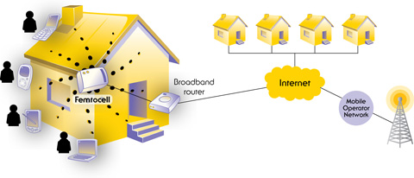
图1 3GPP LTE HeNB网络
家庭基站具有如下特点，使得其应用必然越来越广泛。
- 低成本：结构简单，与传统基站相比，价格低廉，用户可承担；
- 安装简便：支持即插即用，用户可以自行安装Femtocell终端，只需要运营商进行激活；
- 宽带接入：基于IP协议，采用扁平化的基站架构，可以通过现有的DSL、cable或光纤等宽带手段接入移动运营商的网络；
- 低功率：发射功率为10～100mW，与Wi-Fi接入点类似；
- 基于蜂窝移动网络标准：基于任何移动蜂窝通信技术，包括现有的3G标准及即将成熟的UMB、LTE；
- 支持多种标准化协议：独立于网络连接方式，支持连接运营商核心网的多种接口；
- 自动配置、自动优化；
针对家庭基站的系统特点和实现特点，家庭基站可以有如下应用场景：
- 基础应用场景，解决家庭，企业，地下通道等室内场所的信号覆盖问题；
- 升级应用场景，完成应急通信组网，可以实现：
  - 更加灵活的网络规划、网络优化、低成本的网络补盲；
  - 更加快捷的灾后无线通讯恢复手段；
  - 应对会议、机会等突发性的容量变化，灵活进行补充覆盖，弥补通讯车覆盖局限，控制通信成本。

2.2 系统架构
LTE HeNB协议栈软件实现LTE系统中接入网功能，通过3GPP规范的UU接口与终端设备连接，通过3GPP规范的S1接口与HeNB Gateway或者直接与核心网连接。HeNB逻辑架构如图2所示。HeNB共包含三种组网方式：
- HeNB GW作为HeNB与EPC的中继节点，HeNB通过S1接口与HeNB GW相连，HeNB GW通过S1接口接入EPC；
- HeNB直接与EPC连接，HeNB通过S1-U接入S-GW，通过 S1-MME接入MME；
- HeNB GW作为HeNB控制面的中继节点，HeNB通过S1-MME与HeNB GW相连，HeNB GW通过S1-MME接入MME；而HeNB通过S1-U直接接入S-GW。
不管HeNB与核心网连接过程中使用哪种接入方式，HeNB协议栈接口功能不会改变。
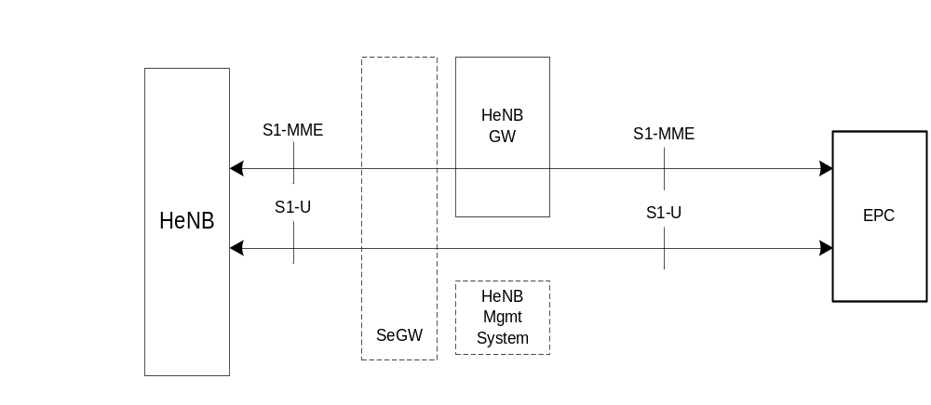
图2 E-UTRAN HeNB逻辑架构
根据3GPP LTE协议规定，暂不支持HeNB之间或HeNB与eNB间的X2接口连接。
ICT-TD-LTE HeNB协议栈软件系统根据3GPP LTE Uu接口以及 S1接口规范，完成各协议层功能，系统功能架构如图3所示：
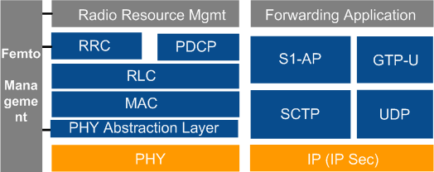
图3 LTE HeNB协议栈架构
其中，RRC层完成Uu口控制功能，PDCP/RLC/MAC完成Uu口L2层数据处理功能，物理层抽象层为MAC与PHY的接口，通过API完成MAC与PHY的交互；S1-AP完成S1接口控制功能，GTP-U完成S1接口数据传输功能；RRM完成对整个HeNB协议栈的无线管理，如接入控制，动态资源分配等。

3 系统模块划分
LTE HeNB协议栈系统采用层次化的设计模型，将各个协议层次作为单独的子系统实现，各个子系统之间通过预定义的APIs实现交互，系统采用“分层”、“高内聚，低耦合”的理念结合跨层优化，平台无关性等技术，满足LTE标准对基站协议栈软件的要求。ICT-LTE HeNB系统模块划分如图4所示：
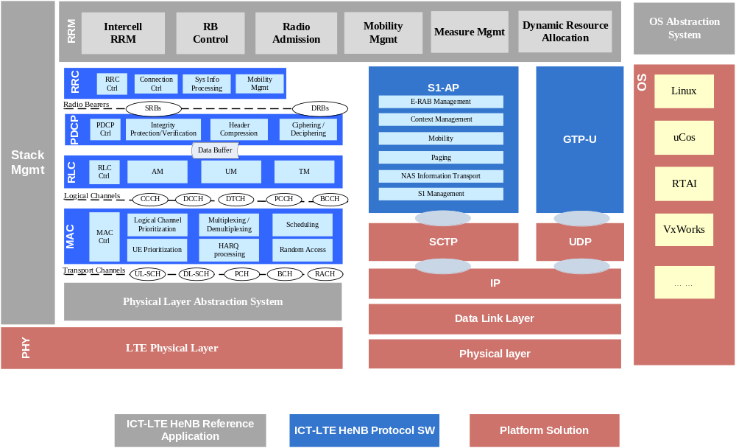图4 LTE HeNB系统模块划分
- ICT-LTE HeNB协议栈软件子系统
主要完成Uu接口与S1接口各协议层功能，包括：
- RRC子系统
Uu口控制平面处理中心，完成空中接口部分控制面RRC连接管理、系统信息广播、寻呼、移动性管理功能、测量管理以及ASN.1消息编解码等功能。
- PDCP子系统
协议栈L2层数据处理的最高层，完成PDCP层协议规定的数据收发和递交，PDCP层用户数据和信令的加解密、控制面信令完整性保护以及数据面头压缩功能。
- RLC子系统
逻辑链路控制层，通过对TM、UM、AM模式的数据收发的支持，完成对不同QoS参数的RLC数据传输功能。
- MAC子系统
完成上下行数据调度、随机接入、MAC PDU数据收发、MAC层HARQ管理以及MAC层控制信息的处理等功能。
- S1-AP子系统
完成S1接口控制平面功能，包括E-RAB管理、UE上下文管理、连接状态移动性管理、寻呼、NAS消息传输等功能。
- ICT-LTE HeNB协议栈管理子系统
- RRM子系统
RRM子系统为整个软件系统的控制中心，通过RRM状态机，根据Uu口以及S1接口的消息以及当前协议状态，触发空口RRC层以及S1接口S1-AP不同过程的执行。完成无线承载控制、无线准入控制、功率控制、拥塞控制、移动性管理、无线资源分配等功能。
- 协议栈管理子系统
协议栈管理子系统完成对整个ICT-LTE HeNB软件系统的初始化、各层配置以及错误处理等功能。
- ICT-LTE HeNB协议栈支撑子系统
基站设备集成、制造商部署协议栈的重要不利因素在于该类系统软件的软硬件依赖性。为此，大量的成本被用于针对特定硬件平台和底层操作系统服务平台的软件修改。ICT-LTE协议栈支撑子系统实现协议栈软件系统的平台无关性，通过虚拟环境的技术将硬件和底层服务例程与协议栈核心部分透明的隔离开来，使得协议栈系统核心部件透明的访问操作系统特定接口。
- 物理层抽象子系统
使用PHY适配器屏蔽底层硬件平台和物理层实现的细节，使ICT-LTE HeNB协议栈核心部分能透明地使用硬件平台和物理层所提供的服务。
- 操作系统抽象子系统
使用OS适配器屏蔽不同操作系统的实现细节，使ICT-LTE HeNB协议栈核心部分能透明地使用操作系统的相关操作。
- 网络传输子系统
网络传输子系统需满足无线网络层协议所需要的网络传送服务，通过封装底层SOCKET通信细节，为无线网络层提供传输服务。网络传送模块将利用SELECT机制实现IO多路复用，同时管理SCTP socket和GTP-U相关sockets，并对SCTP协议、GTP-U协议提供一个抽象的、简单的应用接口。GTP-U需要参考3GPP TS 29.281。GTP-U采用Tunnel Endpoint ID复用的方式，因此，一个GTP-U实例便足够了(一个IP地址一个GTP-U 实体)。GTP-U需要采用全双工UDP，以防部分数据丢失。网络传输层将同时支持IPV4和IPV6双协议栈。

4 系统运行设计

4.1 线程设计
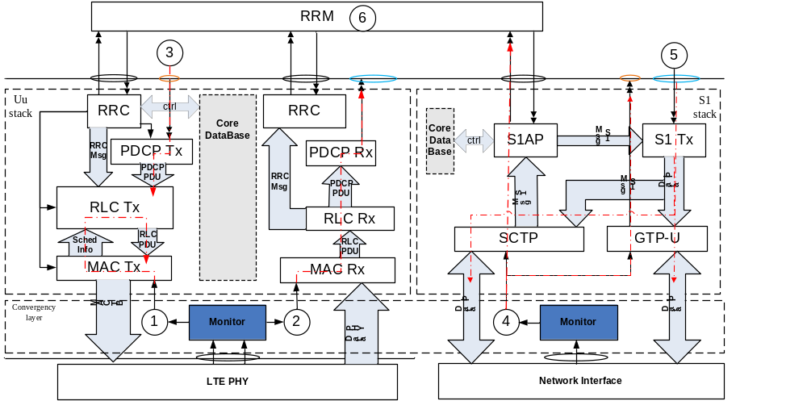图5 LTE HeNB协议栈软件系统线程关系图
LTE HeNB协议栈系统线程模型如图5所示，系统共6个线程，3个数据缓冲区，分别完成数据收发以及控制信息处理过程，具体描述如下：
线程1：Uu发送线程
当接收到物理层的发送中断后，启动Uu口数据发送过程，MAC调度模块决定每个UE对应的逻辑信道上可以发送的数据后，调用RLC模块提供的接口，获取RLC PDU并组装成MAC TB递交给物理层发送；

线程2：Uu接收线程
当收到物理层的接收中断后，启动Uu数据接收过程，通过MAC接收、RLC接收以及PDCP接收函数，完成数据解包操作；对于控制信息(RRC消息)，通过调用RRC接收模块的接口，放入RRM消息队列，待RRM进行处理；对应数据(IP包)，PDCP完成数据解析后，放入S1数据发送缓存，待S1接口协议栈进行处理；

线程3：PDCP数据处理线程
当S1接口接收核心网发送的IP数据包后，经过处理，将IP数据包放入PDCP数据接收缓存，PDCP数据处理线程对缓存中的IP数据包进行处理（头压缩、加密、完整性保护等），并构造为PDCP PDU，放入RLC缓存，待下层处理；

线程4：S1接收线程
当S1接口从网络SCTP端口或GTP-U端口监听到有数据接收时，启动S1数据接收过程；若是SCTP端口数据，则调用S1AP数据接收模块提供的接口，对S1AP消息进行ASN.1解码并放入RRM消息队列，待RRM控制线程进行处理；若是GTP-U端口数据，则调用GTP-U数据接收接口接收IP数据，并放入PDCP数据接收缓存，待PDCP数据处理线程进行处理；

线程5：S1发送线程
用于发送S1-MME接口的信令和S1-U接口的数据；当S1AP相应过程构造S1AP消息需要发往核心网时，将构造好的消息放入S1数据发送缓存，S1发送线程读取缓存中的数据，并通过对应的SCTP端口发往核心网；当Uu口数据接收线程完成对应上行IP数据包接收处理后，将放入S1数据发送缓存，S1发送线程读取缓存中的数据，并通过对应的GTP-U端口发往核心网；

线程6：RRM控制线程
RRM控制线程通过监听RRM消息队列，控制Uu口RRC层以及S1接口S1AP的行为；当获取RRC消息时，通过调用RRC子系统提供的过程处理接口进行处理；当获取S1AP消息时，通过调用S1AP子系统提供的过程处理接口进行处理。

4.2 处理流程
LTE HeNB子系统通过上述6个线程，完成Uu口与S1接口控制信令的处理以及数据的收发过程。
- 信令交互过程
当Uu口协议栈接收到来自UE的RRC信令消息后，RRC接收模块调用ASN.1消息编解码器对消息进行解码并将解析后的消息放入RRM消息队列，RRM控制线程监听到RRC消息后，通过状态机进行判断，调用RRC子系统提供的相应过程处理函数进行处理，若需要构造RRC消息发送给UE，则通过RRC发送模块将对应的SRB0/SRB1/SRB2信令递交给RLC或PDCP待发送，处理完成后，通过状态机对UE的状态进行跳转并触发其他对应过程的执行；
当S1接口协议栈收到核心网的S1消息后，S1AP消息接收模块通过调用ASN.1消息编解码器对消息进行解码，并将解析后的消息放入RRM消息队列，RRM控制线程监听到S1AP消息后，通过状态机进行判断，调用S1AP子系统提供的相应过程处理函数进行处理，若需要构造S1AP消息发送给MME，则通过S1AP发送模块将对应的S1AP信令发送，处理完成后，状态机对UE状态进行跳转，并控制其他对应过程的执行。

- 上行数据接收过程
当Uu口协议栈接收到来自物理层的接收中断后，启动数据接收过程，Uu接收线程从PHY读取接收的上行数据TB，依次调用MAC接收、RLC接收以及PDCP接收函数，对数据进行解包，并放入S1数据发送缓存；
S1发送线程通过监听S1数据发送缓存信息，当有新的IP数据包到达时，启动数据发送过程，根据该数据对应的RNTI/RBID寻找对应的UE以及GTP-U TEID，将对应的上行IP数据包发送给S-GW；

- 下行数据发送过程
当S1接收线程监听到GTP-U端口监听到有数据到达时，启动下行数据接收过程，根据GTP-U TEID找到对应的UE/RBID，并将接收的IP数据包放入PDCP数据接收缓存；
PDCP数据处理线程监听到PDCP数据接收缓存有新数据到达时，启动PDCP数据处理过程，经过头压缩、加解密将对应的IP数据包构造成PDCP PDU，并放入RLC的数据缓存；
当Uu口协议栈接收到来自物理层的数据发送中断后，启动下行数据发送过程，通过MAC调度模块首先决定每个UE对应的逻辑信道上可以发送的数据，MAC发送模块启动RLC数据发送过程，将构造好的RLC PDU构造成MAC PDU，递交给物理层通过空口发送。

5 RRM状态机
LTE HeNB协议栈软件系统RRM状态机以UE为索引，通过对Uu口以及S1接口信令过程的处理，完成对UE的管理。根据UE入网注册、解注册流程(图6)，以及该过程中异常处理过程，设计RRM状态机。(后续将根据切换、测量等过程的执行，对状态机进行扩展)
RRM状态转移图设计如图7所示。根据状态转移图，表1详细描述了RRM状态机的实现机制，分别对各状态下，所响应的事件，对应的跳转状态。
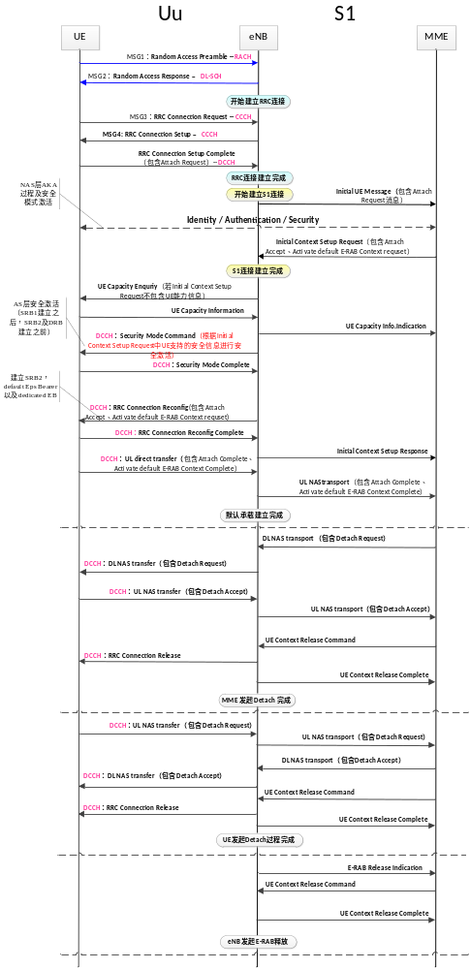
图6 终端入网注册/解注册
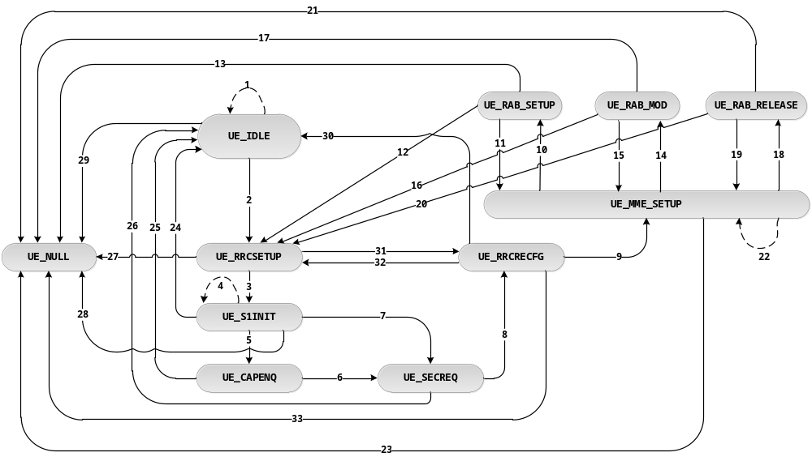图7 LTE HeNB RRM状态转移图

表1 LTE HeNB RRM状态表
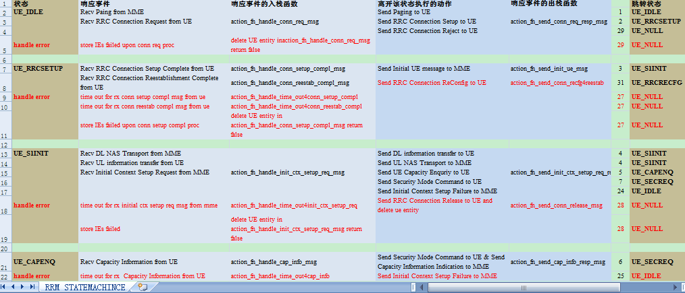
（见SM table.xls）

6 核心数据结构定义
在基站侧，核心数据结构以UE为单位进行组织，用于存储UE上下文信息，包括数据、管理消息和各种控制信息，供各模块全局访问，在Uu口通过RNTI索引，在S1接口，通过eNB UE S1APID进行索引，完成对UE的管理。
当一个UE与基站建立空口连接之后，基站将为该UE建立一个UeRntiMsg实体，存放UE上下文信息，并通过指针数组及链表两种交叉索引方式对UE实体进行管理，其中，数组索引可以通过CRNTI/eNB UE S1APID快速定位具体UE，从而获取UE信息；链表索引方式用于MAC调度时，对存在的UE进行遍历。
根据不同状态的UE所使用的CRNTI的不同，共有3个不同的RNTI链表：UeRntiMsgLst，TmpRntiMsgLst，SemiRntiMsgLst，分别用来链接以CRNTI，TC-RNTI，SEMI-RNTI为标志的UE。
其中，g_c_tc_msg_table用以直接索引以C_RNTI或者TC_RNTI为标记的终端，使用该表进行索引时，数组下标+ MIN_C_RNTI = 待索引的C_RNTI；g_sps_ue_table用以直接索引以SPS_RNTI为标记的终端，使用该表时，数组下标+ MIN_SPS_C_RNTI = 待索引的SPS_RNTI。一个配置了SPS功能的终端，同时既有SPS_RNTI和C_RNTI标识，但其使用SPS功能时，只能属于SemiRntiMsgLst索引链表；SPS配置取消后，又由UeRntiMsgLst索引。
当UE与核心网建立S1连接后，基站会为UE分配一个唯一的eNB UE S1APID标识，在S1接口，通过该标识对UE相关的核心数据信息进行索引。由于eNB UE S1APID的取值范围为0…2²⁴-1，为了方便管理，eNB UE S1APID采用与CRNTI相同的数值。当UE与核心网建立好S1连接后，基站会为每个UE分配一个唯一的eNB UE S1APID，基站端收到核心网的数据后，通过eNB UE S1APID首先找到对应的CRNTI值，然后根据CRNTI索引到UE对应的核心数据信息。
LTE HeNB软件系统核心数据结构详细说明见《B3G_LTE_HeNB软件核心数据结构设计说明书.doc》。
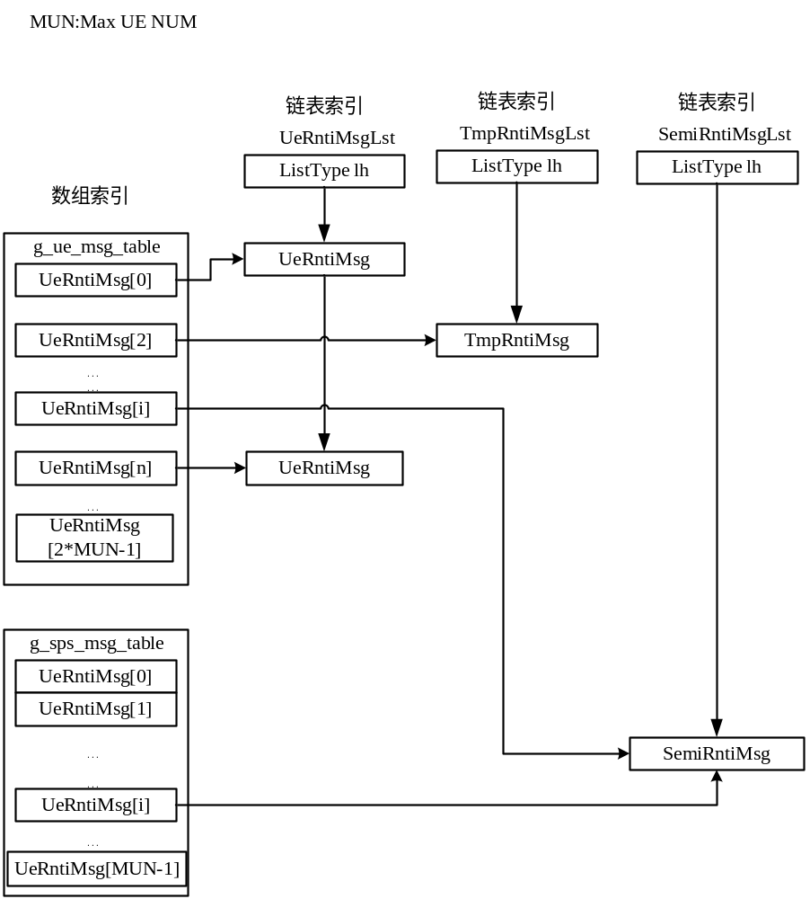
图8 UE索引结构
每个UE对应的UeRntiMsg核心数据信息以RNTI/eNB UE S1APID为标示，需要通过该RNTI进行索引的信息均保存在该结构中。核心数据包含如下内容：
表2 UE上下文核心数据结构信息
UE上下文信息(UeRntiMsg) |  |  | Description
RntiType rnti_type;  RntiType pre_rnti_type;  UINT16 rnti_value;  UINT16 pre_rnti_value; |  |  | UE与eNB空口间的唯一标示符，记录UE的RNTI值以及类型；
UeState ue_state; |  |  | 记录UE当前状态，状态机根据UE当前状态以及事件进行相应操作；
UeId ue_id; |  |  | UE临时网络标示符信息，40bit；
UEAggregateMaximumBitrate_t ueaggregatemaximumbitrate; |  |  | 定义UE非GBR承载在上、下行链路的最大比特速率；
UESecurityCapabilities_t uesecuritycapabilities; |  |  | UE安全能力，记录UE支持的加解密、完整性保护算法列表；
UeSecurityParams ue_security_params; |  |  | UE安全上下文信息，包括K_{enb}、加解密算法、完整性算法、用户面数据加解密密钥、控制面数据加解密密钥、完整性保护密钥；
TraceActivation_t *traceactivation_p; |  |  | UE跟踪功能相关信息；
HandoverRestrictionList_t*handoverrestrictionlist_p; |  |  | UE切换限制列表；
UERadioCapability_t *ueradiocapability_p; |  |  | UE无线接入能力信息；
SubscriberProfileIDforRFP_t*subscriberprofileidforrfp_p; |  |  | RAT或Frequency选择优先级信息；
CSFallbackIndicator_t *csfallbackindicator_p; |  |  | CS Fallback信息；
SRVCCOperationPossible_t *srvccoperationpossible_p; |  |  | 表示UE和MME在单射频情况下对于语音功能切换支持的能力；
CSGMembershipStatus_t *csgmembershipstatus_p; |  |  | 表示UE是否属于某一给定的CSG；
void *s1_entity_p; | UINT32 mme_ue_s1ap_id; |  | MME侧在S1接口用于唯一标示UE的标示符；
void *s1_entity_p; | UINT32 enb_ue_s1ap_id; |  | eNB侧在S1接口用于唯一标示UE的标示符；
void *s1_entity_p; | UINT32 sctp_stream_id; |  | UE在S1接口SCTP连接信息；
void *s1_entity_p; | UINT32 mme_connection; |  | UE对应的MME信息；
void *s1_entity_p; | ListType erab_tobe_setup_lst;  ListType erab_tobe_mod_lst;  ListType erab_tobe_release_lst;  ListType erab_fail_lst;  erab_t *e_rab_info[MAX_E_RAB_NUM]; |  | E-RAB相关信息；
INT32 last_rx_s1_msg; |  |  | 记录UE对应的上一条S1消息类型；
void *rrc_entity_p; |  | EstabCause estab_cause;  NasMsg last_nas_msg; /Gmmei reg_mme;  UINT32 rrc_trans_id;  UINT32 sel_plmn_id; | Uu口RRC实体相关信息；
RadioBearInfo *radio_bear_info[RB_NUM];  UlLchInfo *ul_lcid_info[LCH_NUM];  DlLchInfo *dl_lcid_info[LCH_NUM];  DlLchLst dl_lch_lst; |  |  | Uu口数据面管理信息，采用指针数组的方式对RB、上下行逻辑信道进行索引，同时采用链表的方式对下行逻辑信道进行索引；
CeList dl_ce_list;  void *ul_harq_info_p;  DlHarqInfo *dl_harq_info_p;  void *ul_sched_param_p;  void *dl_sched_param_p;  void *dl_sps_param_p;  void *ul_sps_param_p;  void *measure_msg_p; |  |  | 记录UE MAC相关参数，包括CE信息，HARQ参数，动态调度参数，SPS调度参数，测量相关参数；

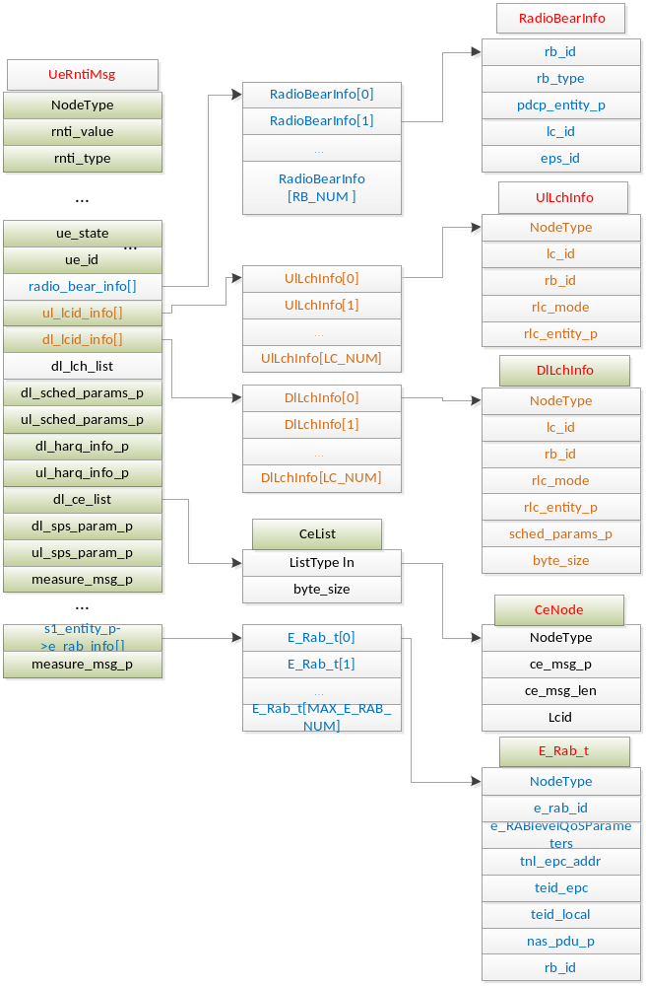
图9 UE上下文索引关系图

- E-RAB管理
在S1接口，需要对E-RAB进行管理，提供数组的索引方式，通过数组的下标，可以快速定位到具体的E-RAB。
- 保持E-RAB的QoS参数信息，供MAC调度模块使用；
- 记录E-RAB对于的GTP-U端口信息，用于与S-GW间传输上下行数据；
- 记录E-RAB对应的RB信息，当接收到核心网的数据后，通过查找对应的RB，将数据递交给Uu口对应的RB列表中；
typedef struct {
NodeType ln;
E_RAB_ID_t e_rab_id;
E_RABLevelQoSParameters_t e_rab_level_qos_params;
/* EPC GTP-U information */
TransportLayerAddress_t tnl_epc;
UNIT32 teid_epc;
/* Local GTP-U information */
TransportLayerAddress_t tnl_local;
UINT32 teid_local;
/* NAS PDU */
NAS_PDU_t *nas_pdu_p;
/* Radio Bearer ID and GTP TEID have one-to-one mapping */
UINT32 rb_id;
} E_Rab_t;
- RB管理
在Uu口，需要对无线承载数据进行管理，对于RB的管理，提供数组的索引方式，通过数组的下标，可以快速定位到具体的RB。
- PDCP通过该管理可以对接收到的IP数据包进行相应的处理，并通过LCID将处理后的数据提交给相应的RLC实体进行处理。
- PCDP通过该管理，可以将经过处理的上行数据通过EPS Bear ID提交给S1子系统从S1接口进行发送；
- 核心网数据到来时，可以通过该管理，将EPS Bearer上的数据映射到对于RB上待Uu口进行发送；
typedef struct{
RbType rb_type;
void *pdcp_entity_p; /* This struct defined in PDCP subsystem */
UINT8 rb_id;
UINT8 eps_id;
UINT8 lc_id;
UINT8 suspend_flag;
} RadioBearInfo;

- 逻辑信道管理
对于逻辑信道的管理，提供指针数组和链表两种交叉索引方式，其中数组索引的目的是为了在知道LCID的情况下，快速定位到对应的LCID数据节点；链表索引的目的是为了在调度、获取数据的时候，更方便地对所有的LCID进行遍历。
- RLC通过该管理可以对PDCP提交的数据进行处理；并提供给MAC访问数据的接口；
- MAC通过该管理可以根据各逻辑信道的优先级进行调度信息，并通过RLC的接口访问数据；
/* Uplink logic channel information */
typedef struct {
NodeType ln;
UINT8 lc_id;
UINT8 rb_id;
RlcTransMode rlc_mode;
void *rlc_entity_p; /* This struct defined in RLC. It is different for TM/AM/UM*/
} UlLchInfo;

/* Downlink logic channel information */
typedef struct {
NodeType ln;
UINT8 lc_id;
UINT8 rb_id;
RlcTransMode rlc_mode;
UINT32 byte_size;
void *rlc_entity_p; /* This struct defined in RLC. It is different for TM/AM/UM*/
void *sched_param_p;
} DlLchInfo;

7 其它说明
- 系统线程（钱蔓藜，张垒，魏坤）
- 目前定义的6个线程中，哪个是系统的主线程，各线程的启动顺序如何？
- 3和4号线程是否合并？如果分开，需要考虑不同线程对核心数据结构操作时的互斥问题。另外，需要考虑数据缓存在PDCP和网口的区别？
- 对于同一UE或多个UE，同时接收多条E-RAB建立消息，如何处理？在目前的线程模型下只能顺序执行。在TD-Femto中，采用丢弃的方法，等核心网进行处理。可以考虑同样的方法，暂时不做处理，后续如果需要支持，可以添加消息队列进行缓存。
- 1号线程主要完成下行数据发送，若此时接入的UE比较多，能否在规定时间内完成数据调度？若不能完成，会对系统后续调度产生影响。
- 2号线程物理层的数据接收，对控制信息和数据信息是否有优先级处理？
- 协议栈自身配置（张垒）
需要考虑协议栈自身配置过程，配置参数如何确定，系统如何启动；
- 状态机实现（韦伟，张垒，钱蔓藜）
- 需要合并多个处理过程，包括正确流程、错误流程、异常情况，对系统状态机进行扩充；
- 添加切换处理流程；
- 添加物理层状态，考虑物理层配置失败时，如何控制状态机的跳转；
- 物理层交互（钱蔓藜，韦伟）
- 需要调研物理层具体的实现方式，与MAC层的交互机制；
- 物理层的控制信息与数据信息，是否都通过2号线程提交，这样可能导致控制信息处理延时；
- 对物理层配置时，配置结果需要添加进状态机处理中；
- GTP-U的实现方式，现在代码只支持IPv4，需要考虑IPv6在实际设计中的影响。（张垒）

